YARN es un acrónimo que significa:
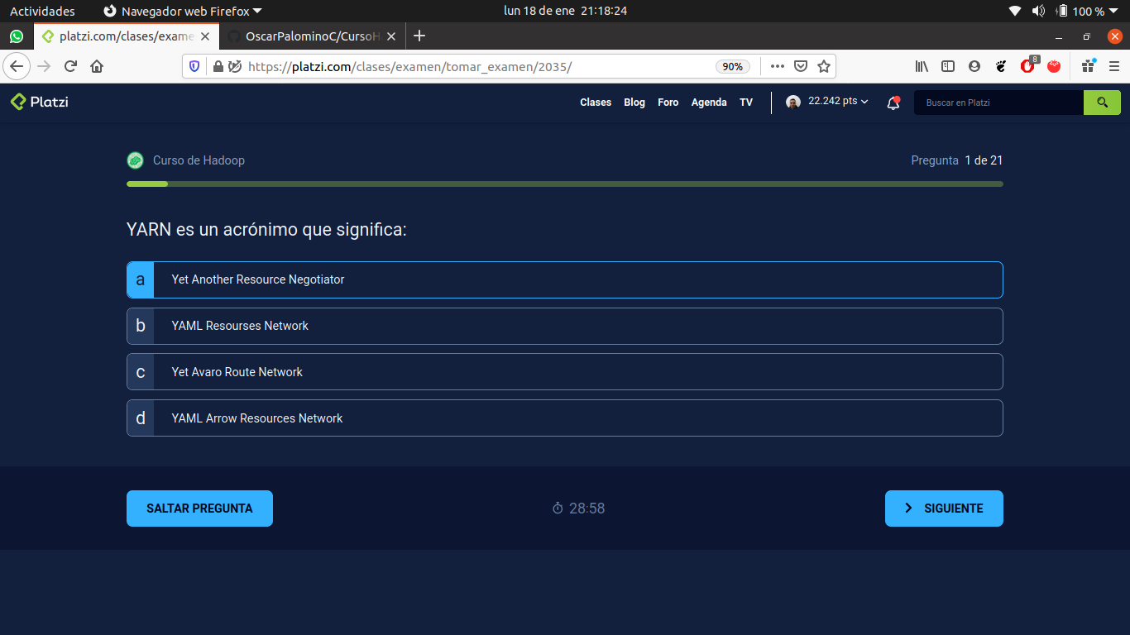

Cloudera es una tecnología de software libre que utiliza Hadoop. MAL
FALSO
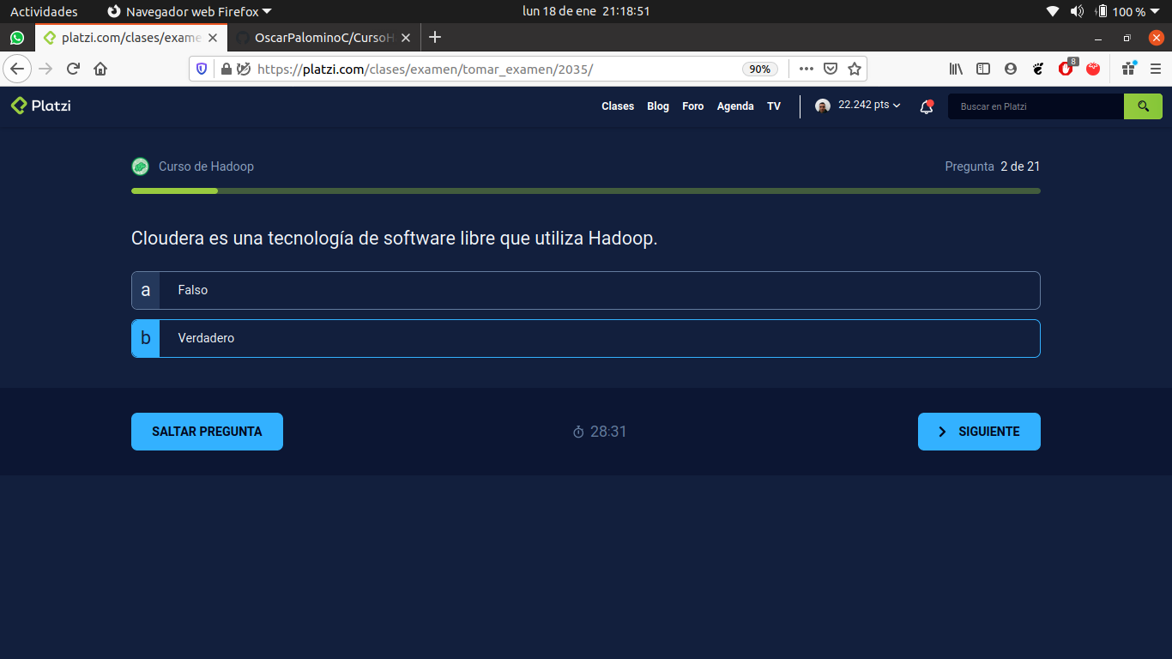

Al configurar un entorno con Hadoop la capacidad de cómputo, la velocidad y el volumen de los datos son los elementos a considerar usar en un ambiente de cómputo distribuido.
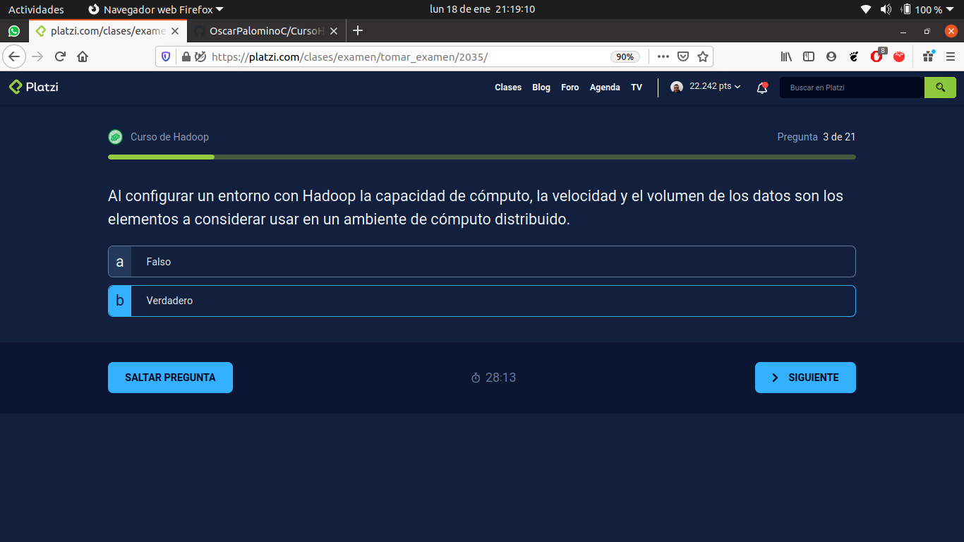

Un ETL es un acrónimo que significa:
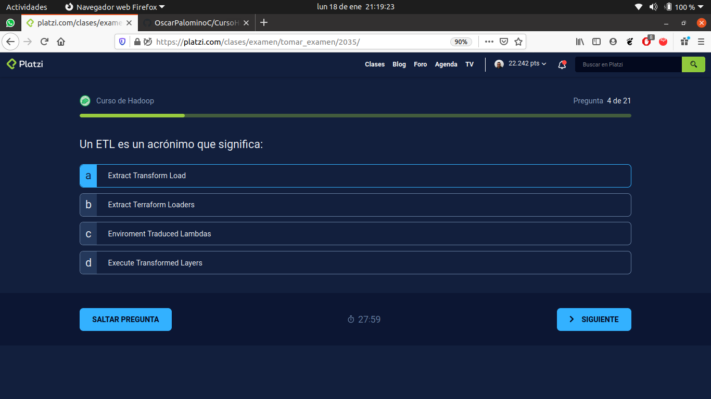

Hive en ambientes Hadoop nos ayuda a:
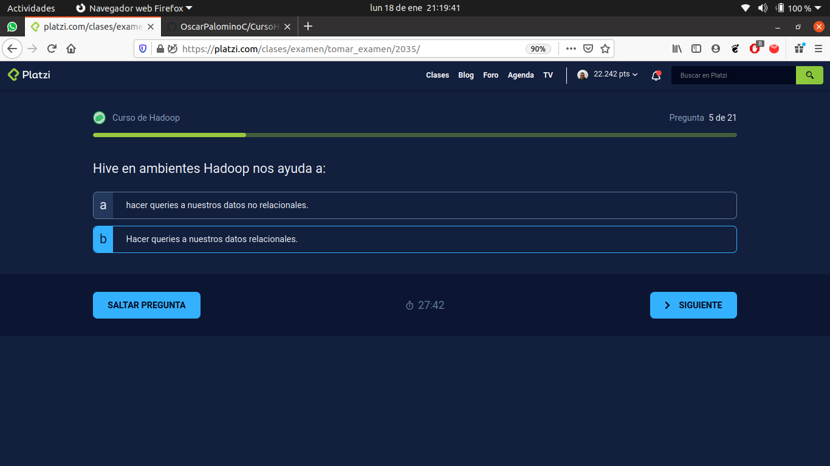

La tecnología Sqoop en un ambiente Hadoop tiene la función de: MAL
B mal
A
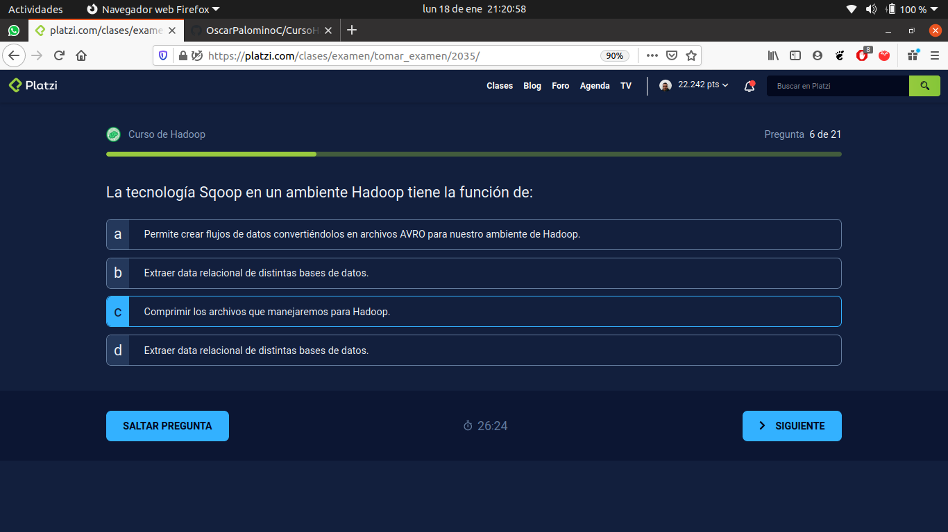

AVRO es una tecnología que podemos usar dentro de un ambiente de Hadoop y sirve para: MAL
A
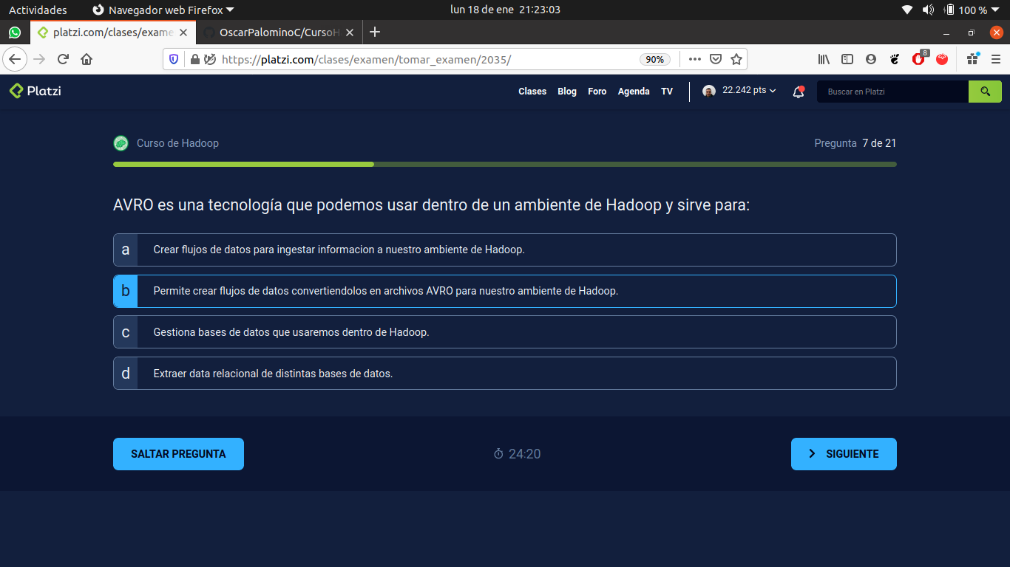

En la siguiente lista identifque las extensiones más comunes para archivos comprimidos:
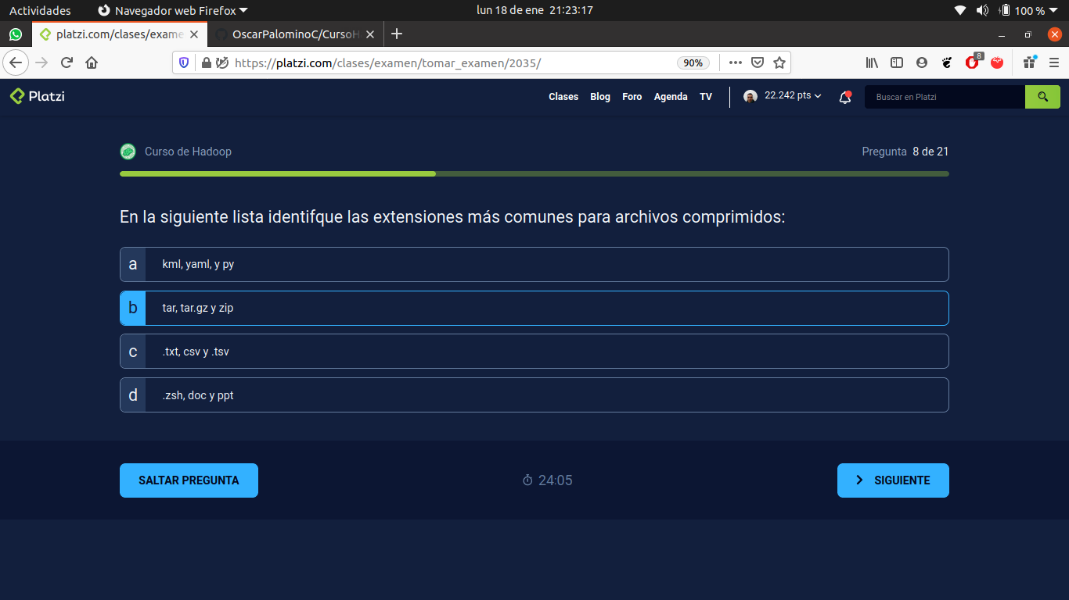

Un mejor rendimiento y un rápido escalamiento, son ventajas de usar un ambiente distribuido.
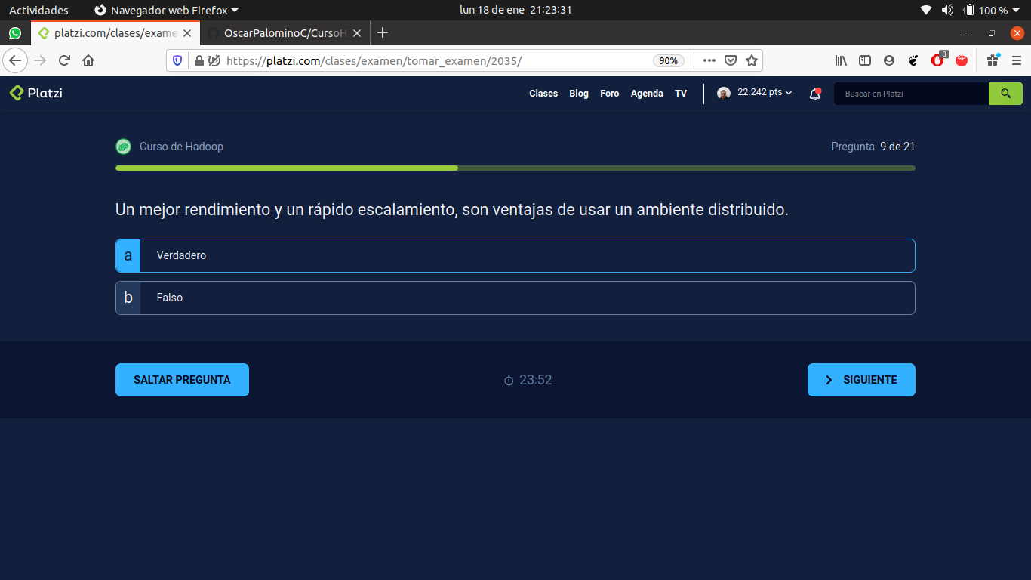

Un job en Hadoop nos permite crear una tarea, asignarlas e inicializarlas. MAL
VERDADERO
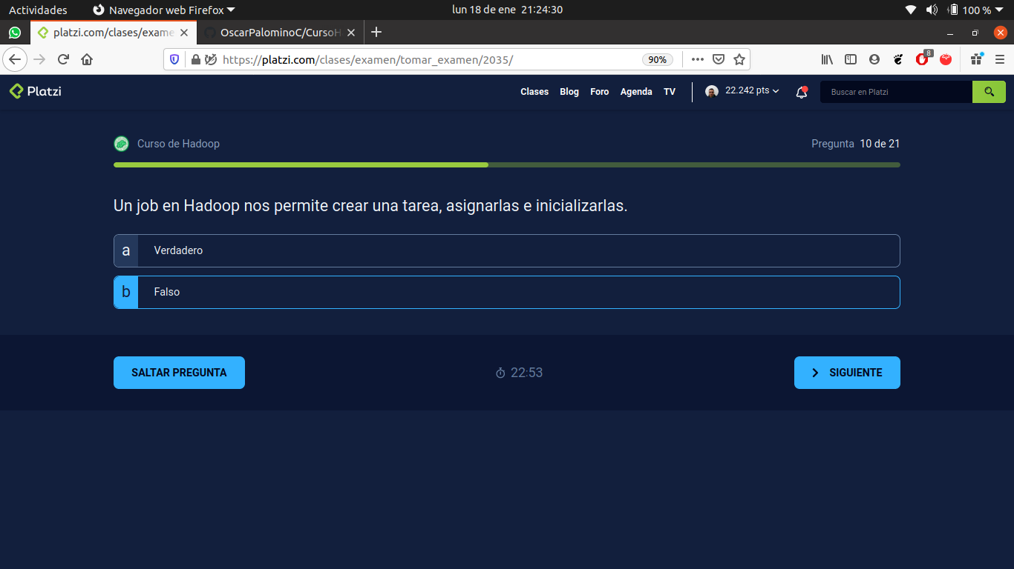

Integridad, compresión y serialización son propiedades de un ambiente Hadoop.
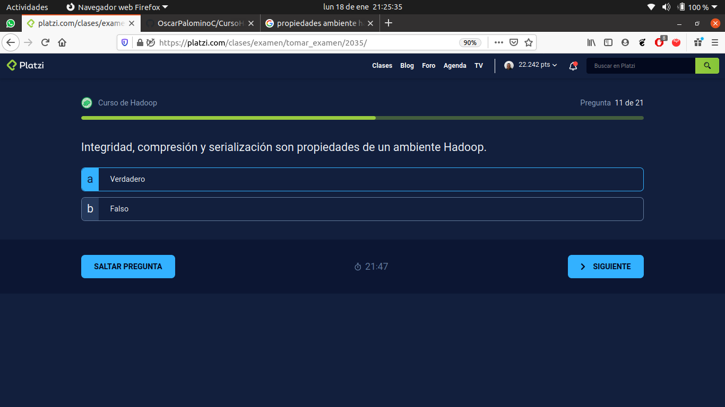

Completa la frase: HDFS, MapReduce y Hadoop son...
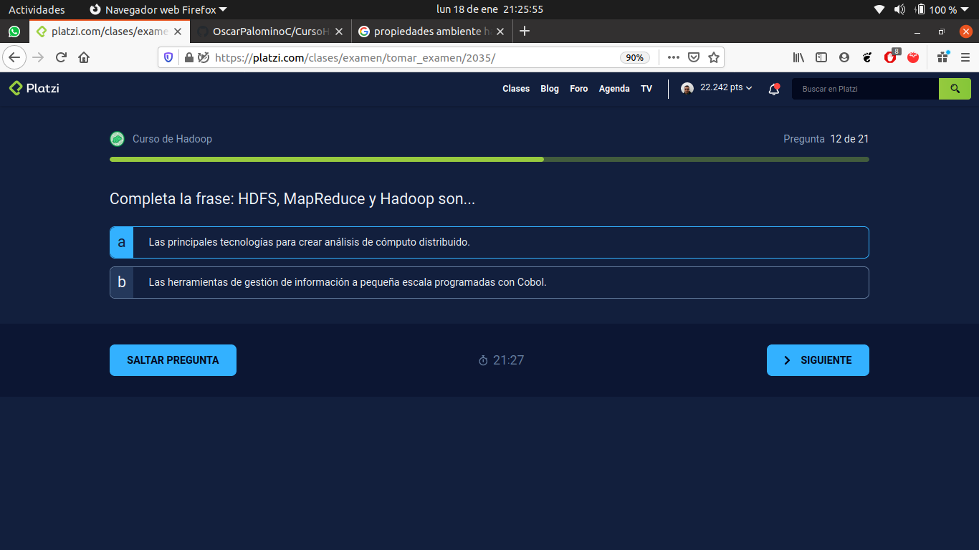

Rapidez, escalabilidad, eficiencia y resiliencia a fallos son ventajas de usar MapReduce en Hadoop
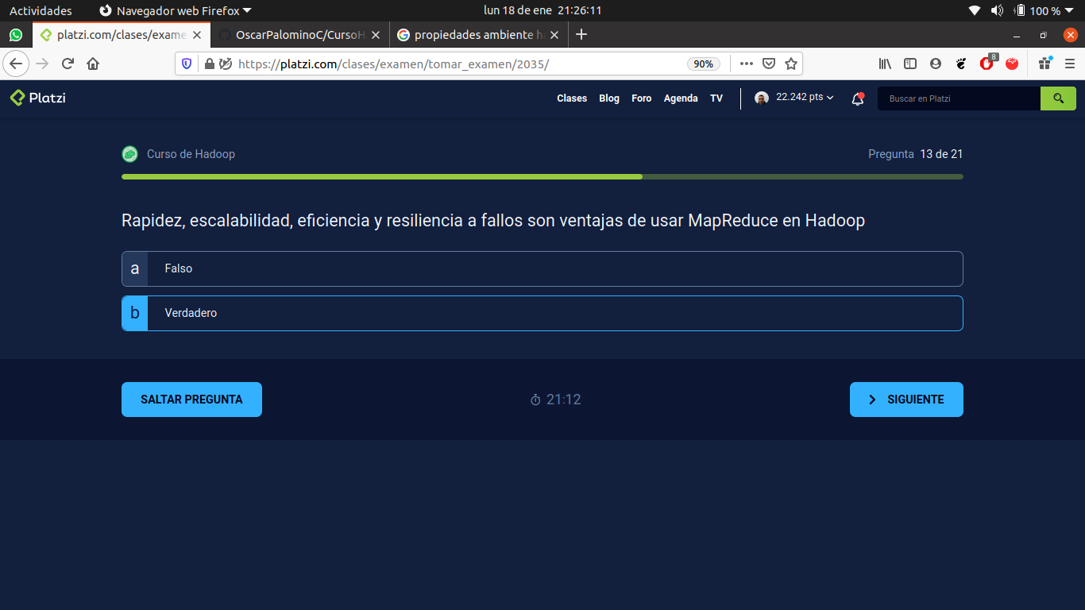

Dentro de un ambiente de clúster de Hadoop existen los datanode y los namenode, estos se distinguen por ser: MAL
A
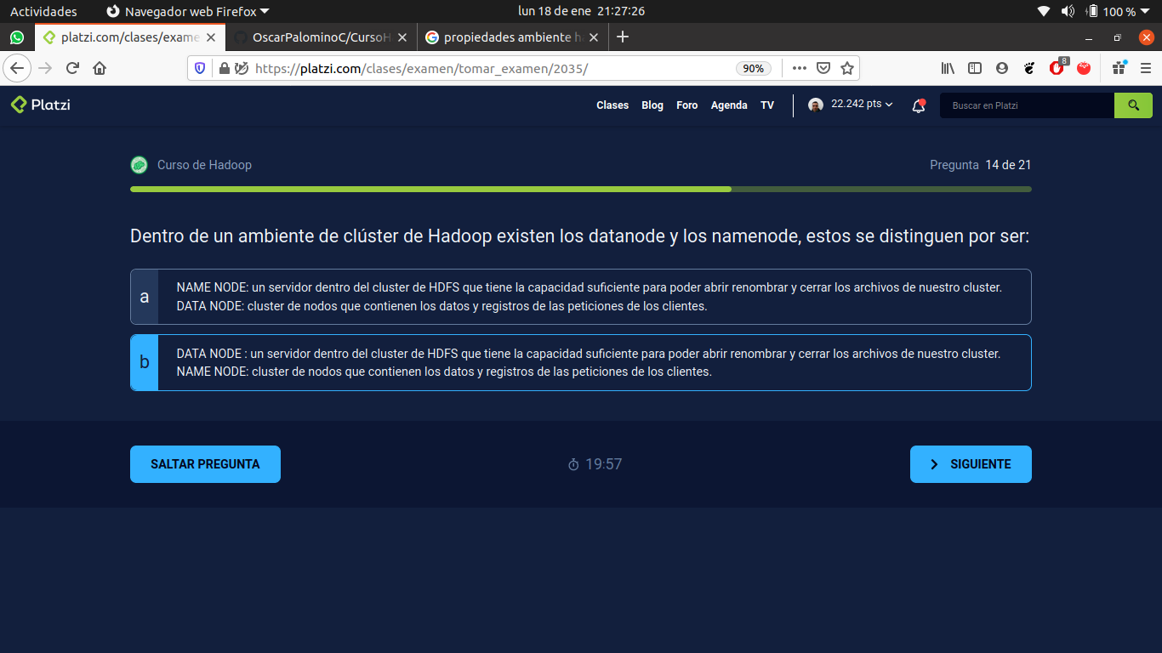

MapReduce es un algoritmo que permite: MAL
B
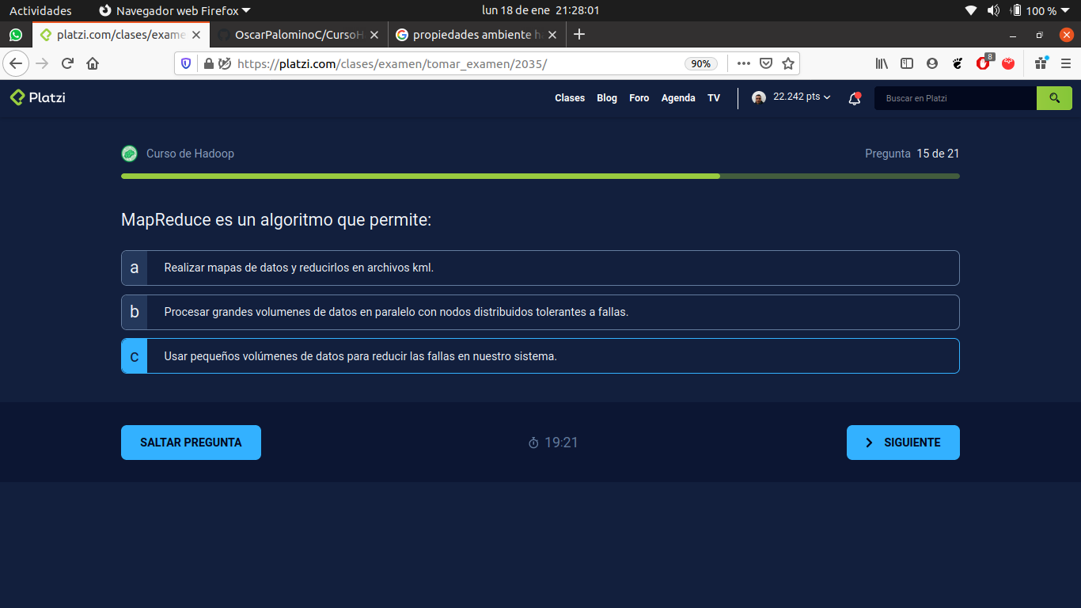

En un ambiente Hadoop, la tecnología Flume podemos utilizarla para: MAL
B
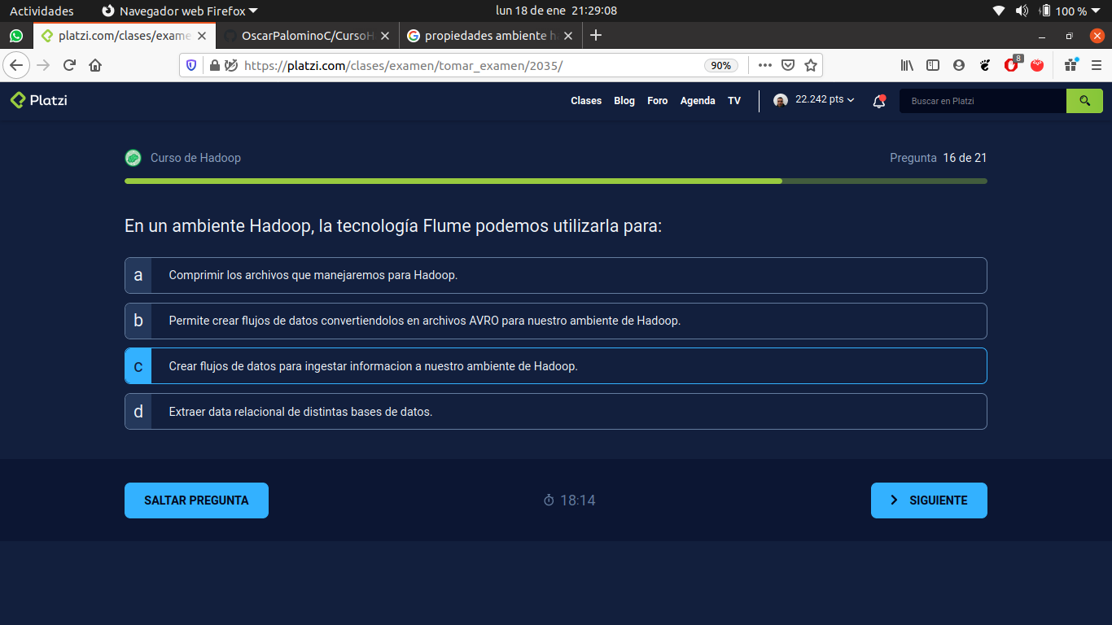

Docker es un servicio de virtualización de entornos que nos permite usar ambientes Hadoop de forma escalable, flexible y dinámica.
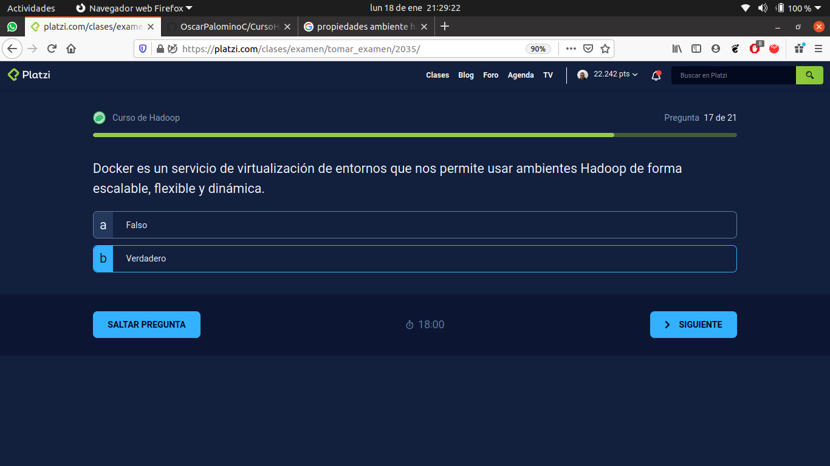

A diferencia de Hive, Hbase sirve para:
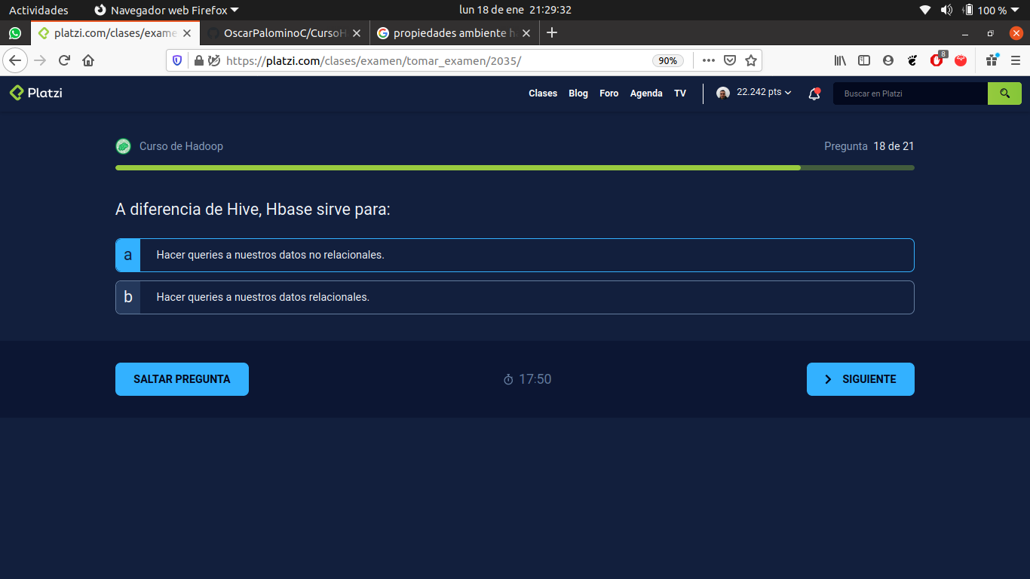

Zookeper es una tecnología que podemos usar dentro de un ambiente de Hadoop que sirve para gestionar servicios asignacion de nombre, gestión, sincronización y agrupar servicios
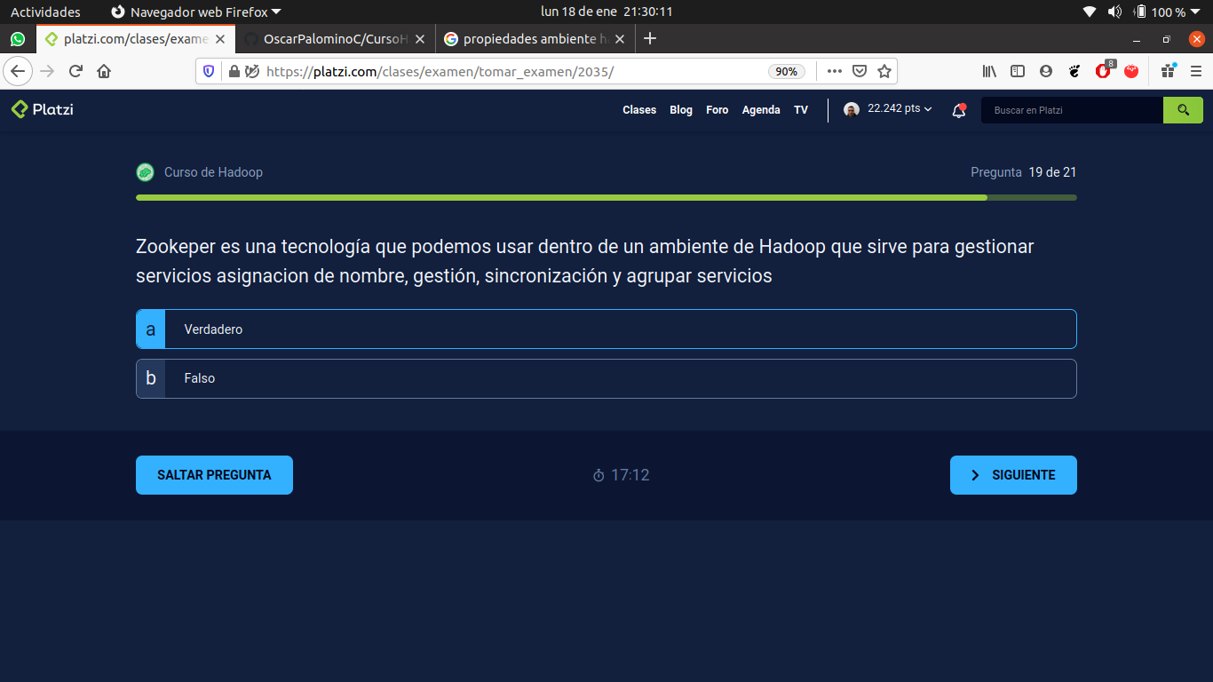

Parquet como tecnología utilizable dentro de un ambiente de Hadoop nos sirve para:
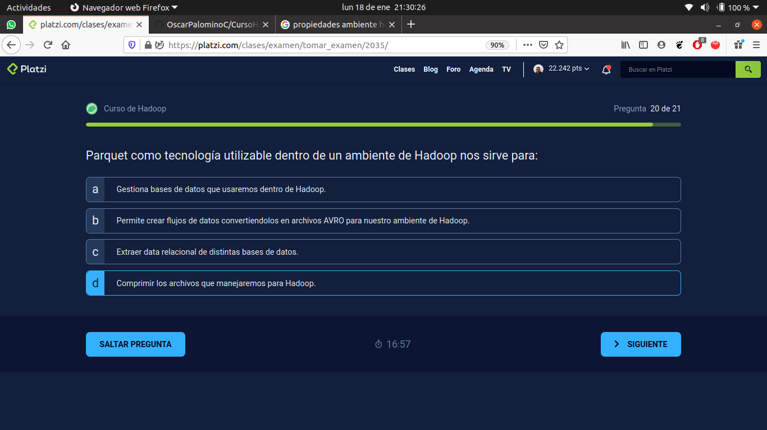

HDFS usa el sistema de archivos de un servidor en la nube.
